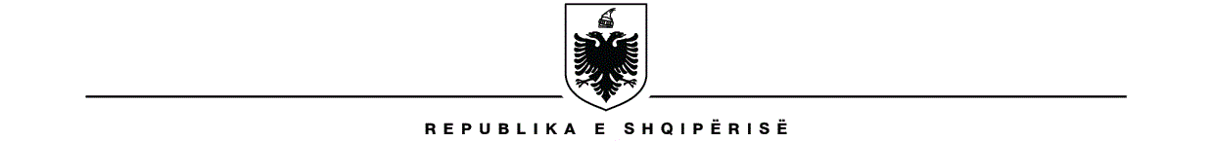

MINISTRIA E ARSIMIT DHE SPORTIT
AGJENCIA KOMBETARE E ARSIMIT PARAUNIVERSITAR
DREJTORIA RAJONALE E ARSIMIT PARAUNIVERSITAR LEZHË
ZYRA VENDORE E ARSIMIT PARAUNIVERSITAR KURBIN
Laç, më 21.08.2025

NJOFTIM
Për aplikim për zhvillimin e praktikës profesionale në vitin mësimor 2025-2026. Periudha e parë.

Mbështetur në shkresën me Nr 2057 prot. datë 13.08.2025 të Agjencisë Kombëtare të Arsimit Parauniversitar ” Për zhvillimin e praktikës profesionale në profesionin e rregulluar të mësuesit për vitin mësimor 2025-2026”; ju informojmë se të gjithë kandidatët që plotësojnë kriteret për kryerjen e praktikës profesionale për profesionin e rregulluar të mësuesit, mund të aplikojnë për zhvillimin e praktikës profesionale nëpërmjet platformës e- albania.
Afati i regjistrimit të kandidatëve nëpërmjet platformës e-albania për zhvillimin e praktikës profesionale në periudhën e parë mësimore është nga data 20.08.2025 deri me 30.08.2025 .
Kandidatët duhet të ngarkojnë në platformën e-albania dokumentat si më poshtë:
- Jetëshkrimi (CV) e praktikantit;
- Dokumenti i identifikimit (ID);
- Formulari i aplikimit, Shtojca nr 5;
- Diplomën dhe listën e notave të ciklit të parë të studimeve. (Bachelor);
- Diplomën dhe listen e notave të ciklit të dytë të studimeve ose diploma të njëvlershme me to. (Master shkencor ose master profesional në mësuesi);
- Raport mjeko ligjor;
- Vetëdeklarimin e gjendjes gjyqësore.
- Vërtetim nga prokuroria dhe gjykata se nuk është në procedim penal.

Dokumentat e përcaktuara më sipër janë të detyrueshme dhe duhet jenë të skanuara nga origjinali.
Faleminderit!

ZVAP KURBIN

